說明：
嘉義縣東石鄉龍崗國民小學午餐工作成果照片
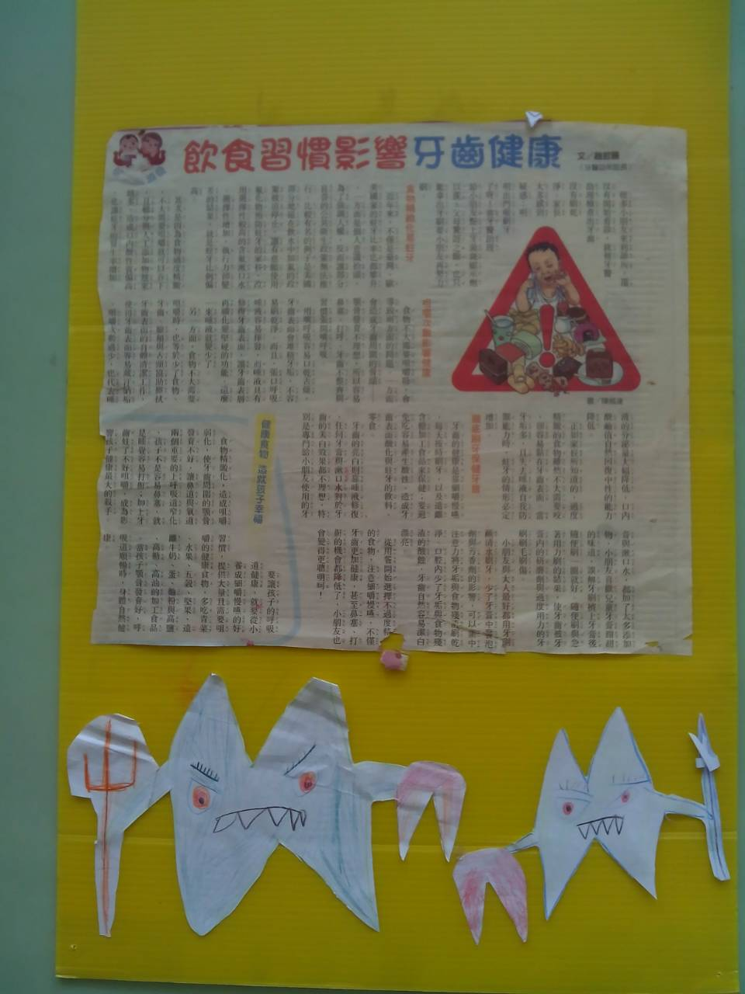
說明：國語日報剪報相關營養教育內容
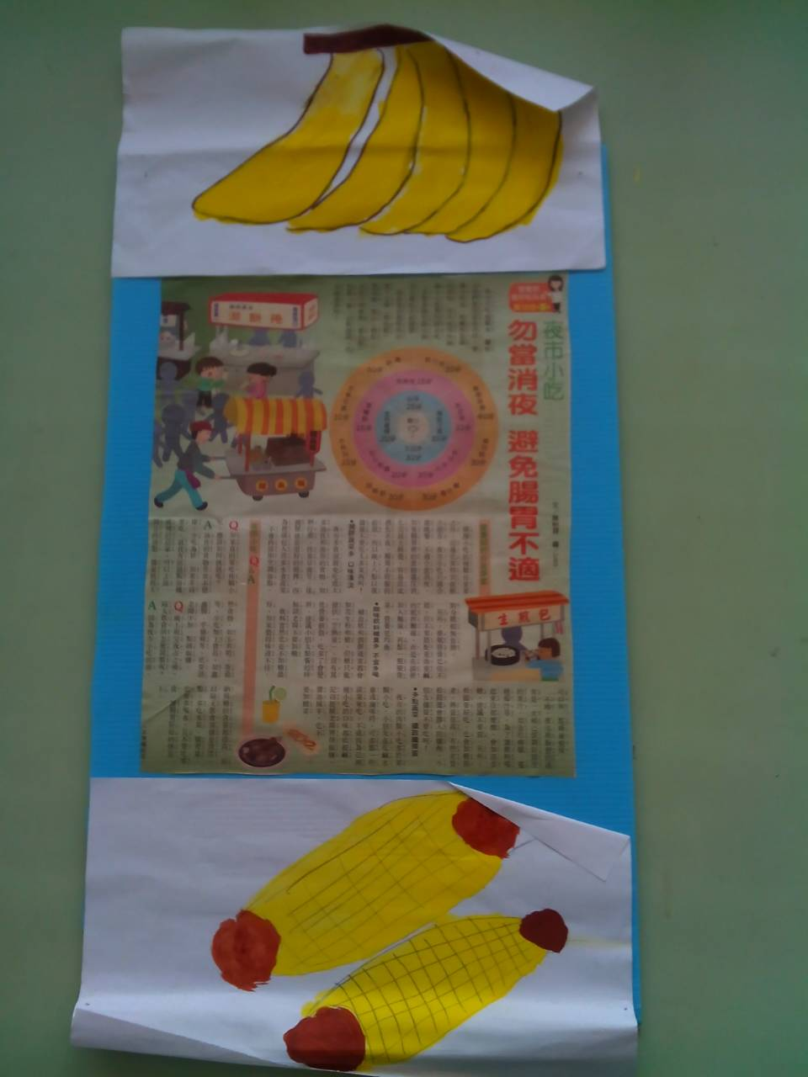
說明：國語日報剪報相關營養教育內容

